ECONOMÍA //// 24.05.2021
Carne vacuna: un conflicto con historia en la economía argentina
Los productores ganaderos se enojan con el Estado mientras olvidan que fue gracias a una sostenida política estatal (contra la aftosa) la que permitió aumentar exportaciones. Debates sobre exportaciones a China, precios internas y ganancias elevadas. Por José Perri.
Facebook Twitter WhatsApp Telegram Compartir
- 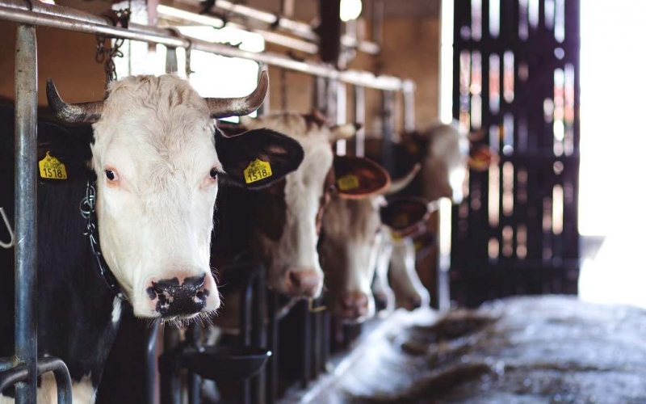
Por José Pierri (PRO.IN.GRA / FCE / UBA)
La determinación de suspender la exportación de carnes por un mes del gobierno nacional fue respondida de inmediato por Mesa de Enlace representante de los productores ganaderos con la declaración de un lock out por siete días. El sector goza hoy de los mejores precios internacionales de la carne desde hace más de 50 años y los precios destinados al consumo interno se elevan muy por encima del índice inflacionario (según datos del instituto de Promoción de la Carne Vacuna y el INDEC los precios de la carne se elevaron un 75% a lo largo del 2020 y este año, hasta fin de abril, superaban el 15 % y determinados cortes superaban los $1.000 por kilo).
Desde las entidades agrarias, si bien reconocen preocupación por al alza de la inflación, señalan que la medida de suspender las exportaciones “estancará la producción en vez de fomentarla” (Jorge Chemes/ CRA) y en chats privados de algunos ganaderos se insta a “dejar de pagar impuestos y cargas sociales” y hay aquellos que impulsan volver a “cortar rutas como en el 2008” y desde alguna Sociedad Rural se afirma que estas medidas están destinadas a defender la República....triste y mentirosa manera de defender la república no pagando impuestos y cortando rutas por parte de aquellos que tienen tan altas ganancias...
Los datos desmienten las opiniones ganaderas. Según cifras de la Cámara de la Industria y Comercio de Carnes en el primer cuatrimestre de este año hubo una baja del 4% de la faena respecto del año 2020, un aumento del 13,3% de lo exportado y una caída de casi el 10% en la faena destinada al mercado interno. Así en este año de buenos precios y de relativa baja regulación del comercio, la faeno no creció y los precios y pobreza crecieron.
En realidad la idea acerca de que la suspensión de exportaciones provocará un estancamiento de la producción y otras afirmaciones (“a China - principal comprador – se destina carne de menor valor”, “los precios y calidad de la carne exportada no es el mismo que el destinado a consumo interno” y “el rodeo vacuno está estancado” y otras) son presunciones falsas o que deben ser contrastadas con seriedad. En toda la cadena agroindustrial del sector primó a lo largo del tiempo la economía en negro/marginal (recordemos el debate del programa “Corte por lo sano” de la década del 90 al que se opuso toda la cadena) y a partir de esa realidad debe por lo menos cuestionarse que hoy haya el tal estancamiento del rodeo vacuno y que los volúmenes y precios de las exportaciones en uno y otro mercado no tienen relación. Charlas con investigadores, productores y la propia experiencia de viajar por zonas del país, nos informan que ya hace unos años hay un aumento de feed lots y un importante redireccionamiento de campos hacia la producción ganadera, atraídos por las altas ganancias, situación que también provocó en el último tiempo el aumento de las compras directas en estancia y la aparición en estos últimos meses de nuevos intermediarios en Liniers y otros mercados (tradicionalmente proveedores del mercado interno) interesados en comprar hacienda para la exportación a China, situación que profundizó la difusión/equiparación de los precios internacionales al mercado local. Lo señalado. En ese sentido debe señalarse que la falta de regulación y control estatal, un clásico de la historia argentina, se agravó dramáticamente en los años de libremercado del gobierno anterior.
Al igual que el muy extenso (¿el más largo de la historia agraria argentina?) conflicto del 2008, el paro ganadero se implementa cuando en conjunto el sector tiene las más altas ganancias en muchas décadas. Al igual que en aquellos tiempos y más allá de las razones que puedan esgrimir los frigoríficos exportadores y consumeros y los mayores establecimientos ganaderos, el lock out de aquellos que tienen tan extraordinarios ingresos irrita en tanto convive con un altísimo índice de pobreza, que ronda el 50 % de la población y más del 60% en la población de menor edad. Si bien es repetido, es necesario recordarlo una vez más, el paro es muestra del mayor desinterés social y, por ende, del interés nacional de los “huelguistas”.
Las entidades se olvidan (o quieren olvidar) que en última instancia la posibilidad de acceder a tan buenos precios internacionales y mercados se debió a la persistente iniciativa del Estado Nacional que a través de décadas y en particular en la del ´90 impulsó la vacunación contra la aftosa. No recuerdan que el largo estancamiento de la ganadería iniciado en la década del 30 se debió al paulatino cierre de las importaciones por parte de Inglaterra - principal comprador junto a otros de Europa - que se agudizó en la década del `60 por motivos sanitarios (aftosa) y políticos (privilegiar compras a la comunidad Británica). La ineficiencia o desgano de los productores en la lucha contra la aftosa a lo largo de décadas marginó al país del mercado no aftósico de mayor expansión y de mejores precios.
Fue el Estado Nacional el que logró la declaración de Argentina como país “Libre de Aftosa con vacunación” por parte de la Organización Internacional de Epizootias en 1997, luego interrumpida cuando, luego de abandonarse apresuradamente la vacunación en agosto del 2000, un nuevo brote de la enfermedad hizo retrotraer la situación. Luego de reiniciada la vacunación, en el año 2005, se recuperó el estatus de “país libre de aftosa con vacunación” que permitió, paulatinamente, acceder a los mejores mercados, siendo China, hoy el comprador de más del 70% de la ventas, consolidándose como principal destino sólo en los últimos años.
El intento de poner un límite por medio de la fuerza a la decisión del gobierno y la pretendida representación de interés de la “República” por parte de los representantes del sector ganadero y frigorífico no es algo novedoso en la historia argentina. El debate actual rememora un clásico conflicto presente en la historia entre el sector (frigoríficos, criadores, invernadores, matarifes) que debaten entre si porciones del negocio pero tienden a unirse cuando el Estado intenta aumentar los controles sobre el sector.
El poder de las asociaciones ligadas a los grandes ganaderos influyó decisivamente en las políticas económicas del país; ya a fines del modelo agraoexportador la SRA llegó a proponer “comprar a quien nos compre” (compras de bienes industriales en Inglaterra aunque fueran desfavorables para el país con el objetivo de mantener las ventas de carnes hacia aquel destino) . En 1933 el sector supeditó la política económica nacional a través de la firma del Pacto Roca Runciman y en los años de la 2ª. Guerra mundial y los años 50 recibió el Estado otorgó fuertes subsidios a los frigoríficos exportadores que sirvieron para mantener las ventas al exterior. La pretensión del sector de imponer sus intereses por sobre la política económica nacional tuvo un momento hilarante cuando en 1961 el Anuario de la SRA de 1961/62 señaló que debía “organizarse una misión de jerarquía similar a la recordada misión Roca, integrada por ganaderos y figuras relacionadas con los intereses argentino-británicos que deberá replantear todas las relaciones comerciales existentes...” , pretensión ilusoria en tanto no percibía la realidad de una Inglaterra decidida desde hace años a abandonar su papel como compradora de carnes en Argentina.
En síntesis, el sector tuvo tradicionalmente un enorme poder para influir en la política económica del país, luego de los años ´60 declinó su influencia al perder destinos de exportación por no haber sabido erradicar la aftosa y desde hace unos 15 años, al abrirse la posibilidad de exportar a nuevos mercados – en especial el chino – al lograrse el estatus de “país libre de aftosa”, pretende recuperar la capacidad de fijar aspectos esenciales de la política económica (control de precios y de comercio exterior). Un intento de retorno al pasado y en una Argentina en pandemia y con niveles de pobreza e indigencia nunca vistos en la historia.

